DESKRIPSI PERANCANGAN PERANGKAT LUNAK

Aplikasi MyLaundry



Disusun Oleh :

- Muhammad Fajar Fadillah - 1301180272

- Muhammad Abu Rijal Kusnaedi - 1301184140

- Fikri Ilham - 1301184172

- Marco Enrique - 1301184313

**Program Studi Teknik Informatika**

**Fakultas Informatika**

**Telkom University**

**Jl. Telekomunikasi No. 1, Terusan Buahbatu - Bojongsoang, Sukapura,**

**Kec. Dayeuhkolot, Bandung, Jawa Barat 40257**

|  |  |  |  |  |
| --- | --- | --- | --- | --- |
|  | **Prodi S1- Informatika Universitas Telkom** | **Nomor Dokumen** | | **Halaman** |
| **DPPL -09** | | 21 |
| **Revisi** |  |

# Perancangan Rinci

* 1. ***Realisasi Use Case***

|  |  |  |
| --- | --- | --- |
| No | Nama Use Case | Deskripsi Use Case |
| #1 | Login | Fungsi ini digunakan oleh user untuk dapat Melakukan Login |
| #2 | Input Pemesanan | Fungsi ini digunakan oleh user untuk dapat Melakukan  Pemesanan laundry secara online |
| #3 | View Pemesanann | Fungsi ini digunakan oleh user untuk dapat memperlihat kan  Pemesanan |
| #4 | Delete Pemesanan | Fungsi ini digunakan oleh user untuk dapat melakukan pembatalan pemesanan |
| #5 | View Pembayaran | Fungsi ini digunakan oleh users untuk melihat total harga dari jasa yang telah dipesan |
| #6 | Register | Fungsi ini digunakan oleh users untuk melakukan pendaftaran |
| #7 | Delivery | Fungsi ini digunakan oleh users untuk melakukan antar jemput pemesanan |

### Use Case #1 Login

*Skenario Use Case #1 :*

*Precondition : Users mempunyai akun yang telah terdaftar dalam database, Primary Flow :*

* + - * *Users membuka aplikasi.*
      * *System menampilkan menu form login*
      * *Users inputkan data akun(username dan password)*
      * *Users klik tombol masuk*

*Alternate Flow :*

* + - * *Jika data akun yang dimasukan salah akan kembali ke menu form login. Postcondition:*
      * *Users berhasil masuk aplikasi dan system menampilkan menu halaman utama*

### Use Case #2 Input pemesanan

*Skenario Use Case #2 :*

*Precondition : Users telah memiliki akun dan sudah melakukan login. Primary Flow :*

* + - * *Users entering menu utama*
      * *Users klik pemesanan*
      * *System menampilkan form pemesanan*
      * *Users melakukan input data pemesanan*
      * *Users melakukan klik submit button*
      * *System menyimpan ke database*

*Alternate Flow :*

*Postcondition : Users telah Menginput data pemesanan laundry*

### Use Case #3 View pemesanan

*Skenario Use Case #3 :*

*Precondition : Users telah memiliki akun dan sudah melakukan login. Primary Flow :*

* + - * *Users entering menu utama*
      * *Users klik lihat Pemesanan*
      * *System menampilkan list pemesanan*
      * *Users klik button pada tab action*
      * *System menampilkan detail data pemesanan*

*Alternate Flow :*

*Postcondition : Users telah melihat data pemesanan laundry*

### Use Case #4 Delete pemesanan

*Skenario Use Case #4:*

*Precondition : Users sudah melakukan login dan sedang melakukan pemesanan. Primary Flow :*

* + - * *Users entering menu utama*
      * *Users klik menu lihat pemesanan*
      * *System menampilkan halaman lihatpemesanan*
      * *Users klik button delete pada tab action*
      * *System menampilkan form delete pemesanan*
      * *Users melakukan klik submit button*
      * *System menghapus data pemesanan*
      * *System memberi notifikasi berhasil*

*Alternate Flow :*

* + - * + *Jika users tidak jadi melakukan pembatalan maka data pemesanan tetap ada*

*Postcondition : Users telah menghapus data pemesanan laundry*

### Use Case #5 View Pembayaran

*Skenario Use Case #5 :*

*Precondition : Users sudah melakukan login dan sedang melakukan pemesanan. Primary Flow :*

* + - * *Users entering menu utama*
      * *Users klik menu pembayaran*
      * *System menampilkan list pembayaran*
      * *Users klik button pada tab action*
      * *System menampilkan data pembayaran*

*Alternate Flow :*

*Postcondition : Users telah melihat data pembayaran*

### Use Case #6 Registrasi

*Skenario Use Case #6 :*

*Precondition : Users tidak mempunyai akun. Primary Flow :*

* + - * *Users entering menu login*
      * *Users klik daftar*
      * *System menampilkan form pendaftaran*
      * *Users melakukan input data*
      * *Users klik daftar*
      * *System menambahkan data dalam database*

*Alternate Flow :*

* + - * + *Jika data registrasi sudah ada dalam database maka akan kembali pada tampilan login*

*Postcondition : Users telah membuat akun baru*

* + 1. **Use Case#7 Delivery**

*Skenario Use Case #7 :*

*Precondition : Users sudah melakukan login dan sudah melakukan pemesanan*

*Primary Flow :*

* *Users entering menu Delivery*
* *System menampilkan List Delivery*

*Alternate Flow :*

*Jika data alamat tidak sesuai system akan mengembalikan ke menu Delivery*

*Postcondition : Users telah melihat data delivery*

### Perancangan Antarmuka Usecase #1 Login

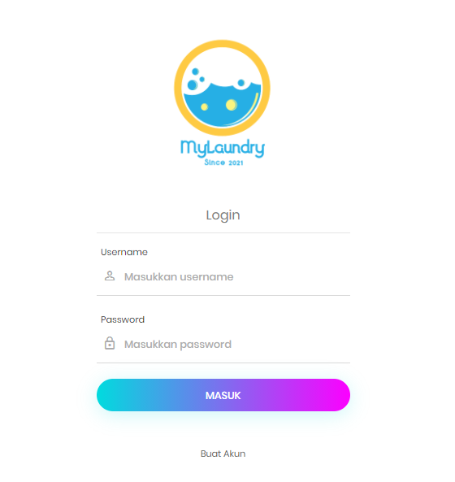

*Gambar 4 UI Usecase 1*

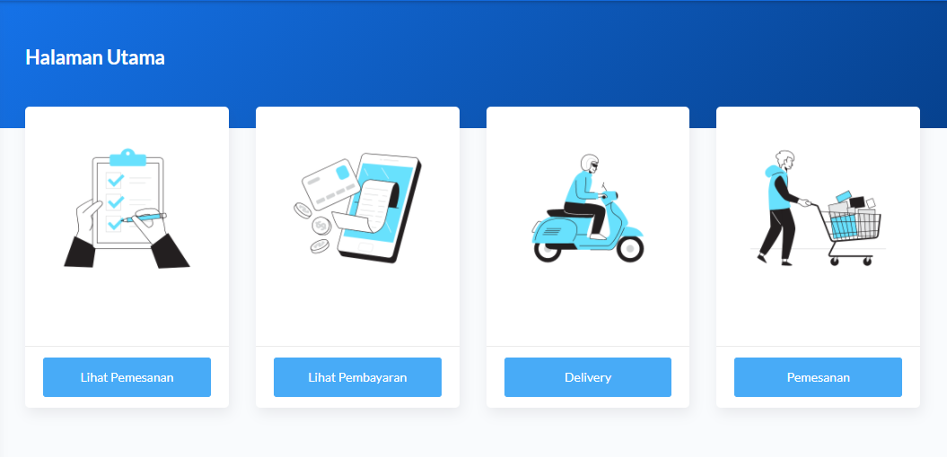

*Gambar 5 UI Usecase 1*

### Tabel Identifikasi Antarmuka

|  |  |  |
| --- | --- | --- |
| **ID. LAYAR** | **NAMA LAYAR** | **DESKRIPSI** |
| UI1 | *Form Login* | Form untuk melakukan login agar bisa masuk ke dalam apliaksi |
| UI2 | *Halaman Utama* | Halaman utama untuk menampilkan pemesanan,  pembayaran, dan Delivery |

##### Antarmuka UI1:

|  |  |  |  |
| --- | --- | --- | --- |
| **Id_Objek** | **JENIS** | **LABEL\*** | **Keterangan\*\*** |
| *TextBox1* | *Textbox* | *Username* | *Input dengan username* |
| *TextBox2* | *Textbox* | *Password* | *Input dengan password* |
| *Button 1* | *Button* | *Masuk* | *Jika diklik akan mengaktifkan function login* |
| *Button 2* | *Button* | *Buat Akun* | *Jika diklik akan menampilkan form registrasi* |

Antarmuka UI2:

|  |  |  |  |
| --- | --- | --- | --- |
| **Id_Objek** | **JENIS** | **LABEL\*** | **Keterangan\*\*** |
| *Button 1* | *Button* | *pemesanan* | *Jika diklik akan menampilkan halamanpemesanan* |
| *Button 2* | *Button* | *pembayaran* | *Jika diklik akan menampilkan halaman pembayaran* |
| *Button 3* | *Button* | *Delivery* | *Jika diklik akan menampilkan halaman delivery* |
| *Button 4* | *Button* | *Lihat Pemesanan* | *Jika diklik akan menampilkan halaman lihat pemesanan* |

* + - 1. **Perancangan Antarmuka Usecase #2 Input Pemesanan**

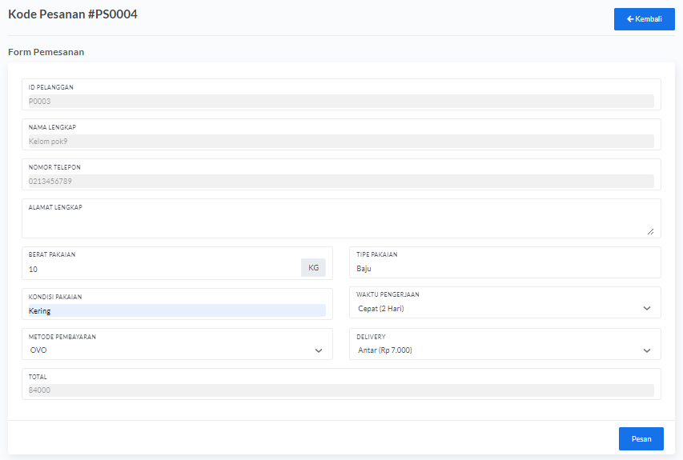

*Gambar 6 UI Usecase 2*

### 3.1.1.2.1. Tabel Identifikasi Antarmuka

|  |  |  |
| --- | --- | --- |
| **ID. LAYAR** | **NAMA LAYAR** | **DESKRIPSI** |
| UI3 | *Form input pemesanan* | Form untuk melakukan input pemesanan yang dilakukan oleh users |

##### Antarmuka UI3:

|  |  |  |  |
| --- | --- | --- | --- |
| **Id_Objek** | **JENIS** | **LABEL\*** | **Keterangan\*\*** |
| *TextBox1* | *Textbox* | *idpelanggang* | *berisi id pelanggan* |
| *TextBox2* | *Textbox* | *Nama lengkap* | *berisi nama pelanggan* |
| *TextBox3* | *Textbox* | *Nomor Telepon* | *berisi nomor telepon pelanggan* |
| *TextBox4* | *Textbox* | *Alamat Lengkap* | *Input dengan Alamat Pelanggan* |
| *TextBox5* | *Textbox* | *Pesan* | *Jika diklik akan menjalankan fungsi input*  *pemesanan* |
| *SelectionBox1* | *Selection* | *Berat pakaian* | *input dengan integer berat pakaian* |
| *TextBox6* | *Textbox* | *Tipe Pakaian* | *Input dengan tipe pakaian* |
| *TextBox7* | *Textbox* | *Kondisi Pakaian* | *Input dengan kondisi pakaian* |
| *SelectionBox2* | *Selection* | *waktu pengerjaan* | *memilih waktu pengerjaan* |
| *SelectionBox3* | *Selection* | *Metode Pembayaran* | *memilih metode pembayaran* |
| *TextBox8* | *Textbox* | *Total* | *berisi harga dari pemesanan* |

* + - 1. **Perancangan Antarmuka Usecase #3 View Pemesanan**

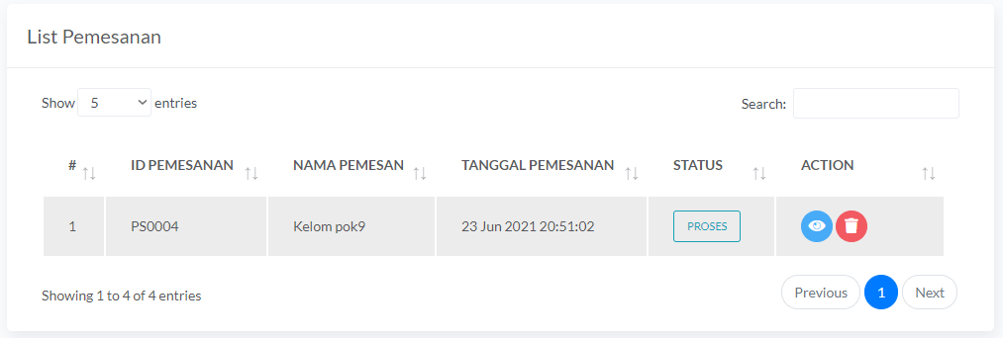

*Gambar 7 UI Usecase 3*

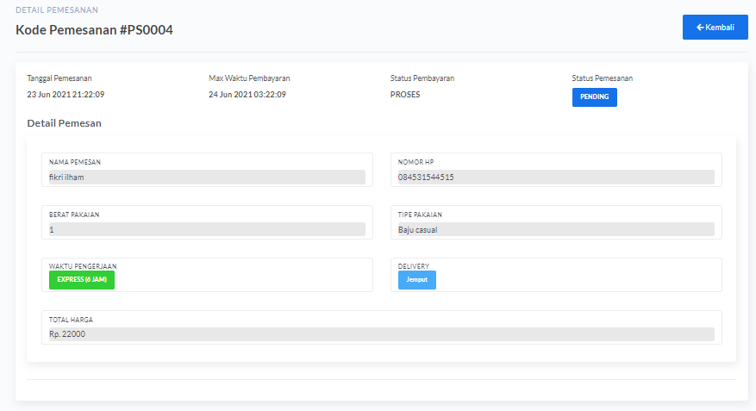

*Gambar 8 UI Usecase 3*

### 3.1.1.3.1. Tabel Identifikasi Antarmuka

|  |  |  |
| --- | --- | --- |
| **ID.**  **LAYAR** | **NAMA LAYAR** | **DESKRIPSI** |

|  |  |  |
| --- | --- | --- |
| UI4 | *Halaman List pemesanan* | Halaman list data pemesanan |
| UI5 | *Halaman view pemesanan* | Halaman Detail view pemesanan |

##### Antarmuka UI4:

|  |  |  |  |
| --- | --- | --- | --- |
| **Id_Objek** | **JENIS** | **LABEL\*** | **Keterangan\*\*** |
| *SelectionBox1* | *SelectionBox* | *Entries* | *Memilih jumlah data atau entries pada 1 halaman* |
| *TextBox1* | *TextBox* | *Search* | *Input pencarian pada halaman pemesanan* |
| *TextBox2* | *TextBox* | *#* | *berisi nomor pemesanan* |
| *TextBox3* | *TextBox* | *idpemesanan* | *berisi idpemesanan* |
| *TextBox4* | *TextBox* | *namapemesanan* | *berisi namapemesanan* |
| *TextBox5* | *TextBox* | *Tanggal Pemesanan* | *berisi Tanggal Pemesanan* |
| *Button1* | *Button* | *Status* | *jika diklik akan membuka fungsi edit status pemesanan* |
| *Button2* | *Button* | *View* | *jika diklik akan membuka fungsi view pemesanan* |
| *Button3* | *Button* | *Delete* | *jika diklik akan membuka fungsi delete pemesanan* |

Antarmuka UI5:

|  |  |  |  |
| --- | --- | --- | --- |
| **Id_Objek** | **JENIS** | **LABEL\*** | **Keterangan\*\*** |
| *TextBox1* | *Textbox* | *idpemesanan* | *Berisi tampilan data idpemesanan* |
| *TextBox2* | *Textbox* | *nama* | *Berisi tampilan data nama* |
| *TextBox3* | *Textbox* | *nohp* | *Berisi tampilan data nohp* |
| *TextBox4* | *Textbox* | *Berat pakaian* | *Berisi tampilan data beratpakaian* |
| *TextBox5* | *Textbox* | *Waktu pengerjaan* | *Berisi tampilan data waktupengerjaan* |
| *TextBox6* | *Textbox* | *Delivery* | *Berisi tampilan data delivery* |
| *TextBox7* | *Textbox* | *TipePakaian* | *Berisi tampilan data tipepakaian* |
| *TextBox8* | *Textbox* | *Total Harga* | *Berisi tampilan data TotalHarga* |
| *TextBox9* | *TextBox* | *Tanggal* | *Berisi tampilan data Tanggal* |
| *TextBox10* | *TextBox* | *Status* | *Berisi tampilan data Status* |
| *TextBox11* | *TextBox* | *Tanggal Pembayaran* | *Berisi tampilan data Tanggal pembayaran* |

* + - 1. **Perancangan Antarmuka Usecase #4 Delete Pemesanan**

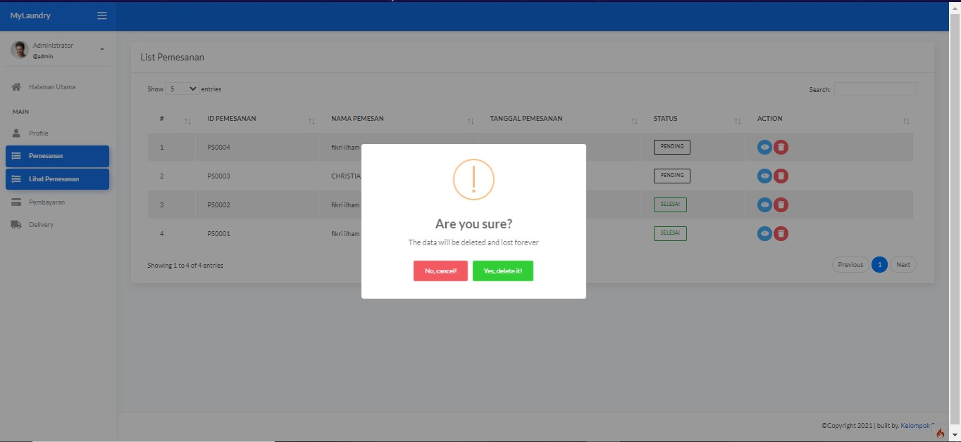

*Gambar 9 UI Usecase 4*

### 3.1.1.4.1. Tabel Identifikasi Antarmuka

|  |  |  |
| --- | --- | --- |
| **ID. LAYAR** | **NAMA LAYAR** | **DESKRIPSI** |
| UI7 | *Form tampilan delete pemesanan* | Form yang menampilkan delete pemesanan |

Antarmuka UI7:

|  |  |  |  |
| --- | --- | --- | --- |
| **Id_Objek** | **JENIS** | **LABEL\*** | **Keterangan\*\*** |
| *image1* | *image* | *!* | *Hanya gambar yang menampilkan tanda seru* |
| *Label1* | *label* | *Are you sure?* | *Hanya tulisan yang menampilkan “Are you sure?”* |
| *Label2* | *label* | *The data will be deleted and lost forever* | *Hanya tulisan yang menampilkan “The data will be deleted and lost forever”* |
| *Buton 1* | *Button* | *Yes, delete it!* | *Jika diklik akan mengaktifkan function delete*  *pemesanan* |
| *Button 2* | *Button* | *No, cancel!* | *Jika diklik pesanan tidak jadi didelete* |

* + - 1. **Perancangan Antarmuka Usecase #5 View Pembayaran**

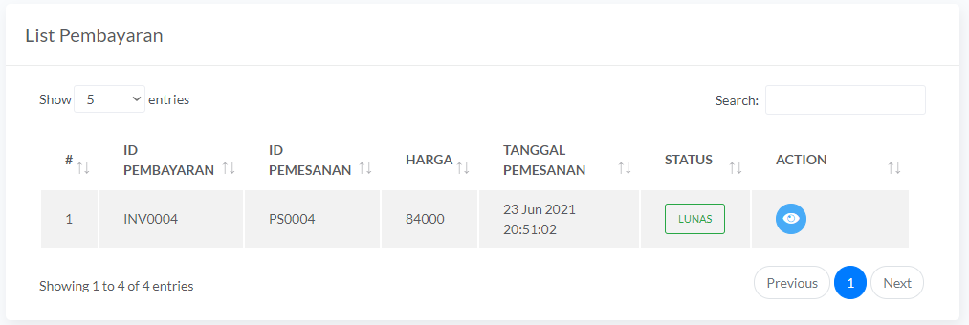

*Gambar 10 UI Usecase 6*

### 3.1.1.5.1. Tabel Identifikasi Antarmuka

|  |  |  |
| --- | --- | --- |
| **ID. LAYAR** | **NAMA LAYAR** | **DESKRIPSI** |
| UI8 | *Form view pembayaran* | Form untuk melakukan pencarian pembayaran |

Antarmuka UI8:

|  |  |  |  |
| --- | --- | --- | --- |
| **Id_Objek** | **JENIS** | **LABEL\*** | **Keterangan\*\*** |
| *TextBox1* | *Textbox* | *idpemesanan* | *Berisi tampilan data idpemesanan* |
| *TextBox2* | *Textbox* | *idpembayaran* | *Berisi tampilan data idpembelian* |
| *TextBox3* | *Textbox* | *harga* | *Berisi tampilan harga* |
| *TextBox4* | *Textbox* | *Status pembayaran* | *Berisi tampilan data statuspembayaran* |
| *TextBox5* | *TextBox* | *tanggal pemesanan* | *Besisi tampilan tanggal pemesanan* |
| *Button1* | *Button* | *back* | *Jika diklik akan kembali pada tampilan halaman*  *view pembayaran sebelumnya* |
| *Button2* | *Button* | *next* | *Jika diklik akan kembali pada tampilan halaman*  *view pembayaran selanjutnya* |

* + - 1. **Perancangan Antarmuka Usecase #6 Registrasi**

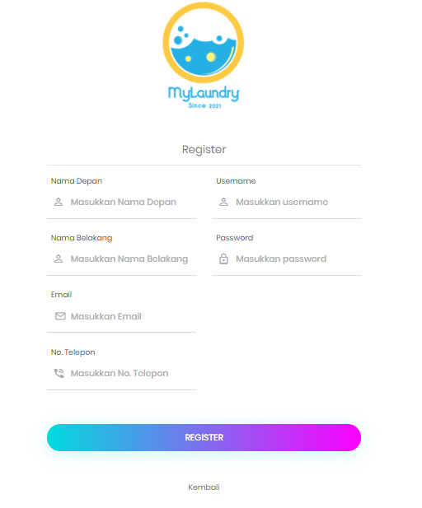

*Gambar 11 UI Usecase 6*

3.1.1.6.1. **Tabel Identifikasi Antarmuka**

|  |  |  |
| --- | --- | --- |
| **ID. LAYAR** | **NAMA LAYAR** | **DESKRIPSI** |
| UI9 | *Form registrasi* | Form untuk melakukan pendaftaran akun |

##### Antarmuka UI1:

|  |  |  |  |
| --- | --- | --- | --- |
| **Id_Objek** | **JENIS** | **LABEL\*** | **Keterangan\*\*** |
| *TextBox1* | *Textbox* | *Username* | *Input dengan username* |
| *TextBox2* | *Textbox* | *Password* | *Input dengan password* |
| *TextBox3* | *TextBox* | *NamaDepan* | *Input dengan Nama Depan* |
| *TextBox4* | *TextBox* | *NamaBelakang* | *Input dengan Nama Belakang* |
| *TextBox5* | *TextBox* | *Email* | *Input dengan Email* |
| *TextBox6* | *TextBox* | *NoTelepon* | *Input dengan No Telepon* |
| *Buuton 1* | *Button* | *Register* | *Jika diklik akan mengaktifkan function Register* |
| *Button 2* | *Button* | *Kembali* | *Jika diklik akan kembali ke menu Login* |

* + - 1. **Perancangan Antarmuka Usecase #7 Delivery**

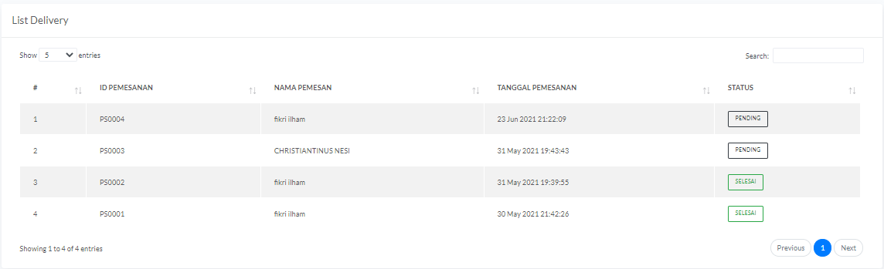

*Gambar 12 UI Usecase 7*

* + - * 1. **Tabel Identifikasi Antarmuka**

|  |  |  |
| --- | --- | --- |
| **ID. LAYAR** | **NAMA LAYAR** | **DESKRIPSI** |
| UI10 | *Halaman Delivery* | Halaman untuk melihat data Delivery |

##### Antarmuka UI1:

|  |  |  |  |
| --- | --- | --- | --- |
| **Id_Objek** | **JENIS** | **LABEL\*** | **Keterangan\*\*** |
| *SelectionBox1* | *SelectionBox* | *Entries* | *Memilih jumlah data atau entries pada 1 halaman* |
| *TextBox1* | *TextBox* | *Search* | *Input pencarian pada halaman pemesanan* |
| *TextBox2* | *TextBox* | *#* | *berisi nomor pemesanan* |
| *TextBox3* | *TextBox* | *idpemesanan* | *berisi idpemesanan* |
| *TextBox4* | *TextBox* | *namapemesan* | *berisi namapemesanan* |
| *TextBox5* | *TextBox* | *Tanggal Pemesanan* | *berisi Tanggal Pemesanan* |
| *Button1* | *Button* | *Status* | *jika diklik akan membuka fungsi edit status pemesanan* |

* + - 1. **Identifikasi Object Baru**

***TABEL OBJECT PERANCANGAN***

|  |  |  |
| --- | --- | --- |
| **No** | **Nama Object Baru** | **Jenis / Tipe Kelas** |
| 1 | Halaman login | Boundary(interface) |
| 2 | Display menu utama | Controller |
| 3 | Menu utama | Boundary(interface) |
| 4 | Display halaman pemesanan | Controller |
| 5 | Display halaman pembayaran | Controller |
| 6 | Halaman pemesanan | Boundary(interface) |
| 7 | Halaman pembayaran | Boundary(interface) |
| 8 | Display halaman input | Controller |
| 9 | Display halaman view pemesanan | Controller |
| 10 | Display halaman delete | Controller |
| 11 | Display halaman view pembayaran | Controller |
| 12 | Display halaman register | Controller |
| 13 | Halaman input | Boundary(interface) |
| 14 | Halaman view pemesanan | Boundary(interface) |
| 15 | Halaman delete | Boundary(interface) |
| 16 | Halaman view pembayaran | Boundary(interface) |
| 17 | Halaman register | Boundary(interface) |
| 18 | Database Pemesanan | Entity (database) |
| 17 | Database Akun | Entity(database) |

### 

## Robustness Diagram

##### Usecase #1 login

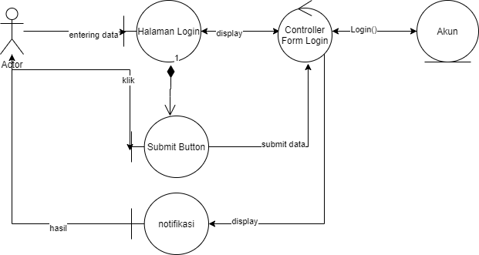

*Gambar 10 RD 1*

###### Usecase #2 Input Permesanan

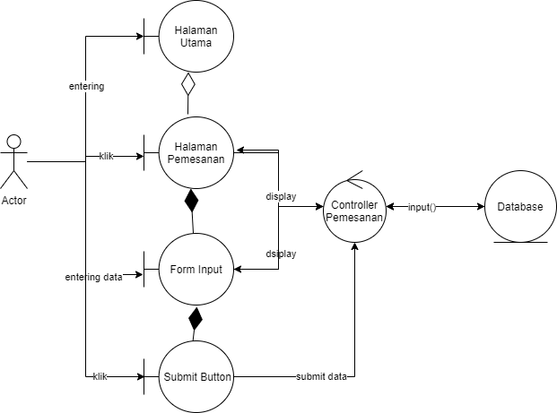

*Gambar 11 RD 2*

##### Usecase #3 View pemesanan

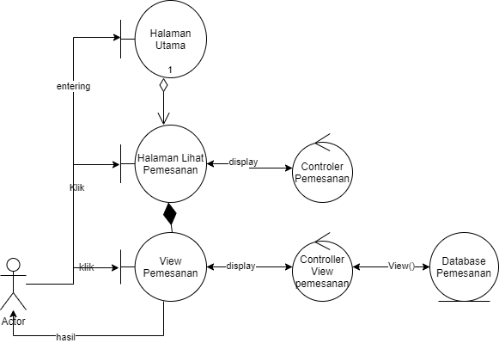

*Gambar 12 RD 3*

###### Usecase #4 delete pemesanan

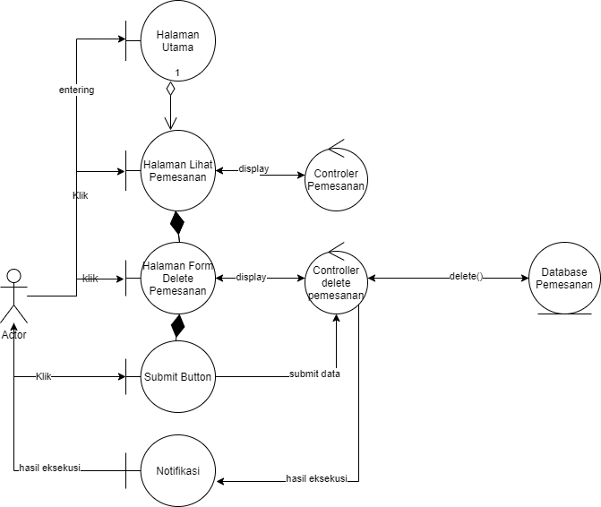

*Gambar 13 RD 4*

###### Usecase #5 view pembayaran

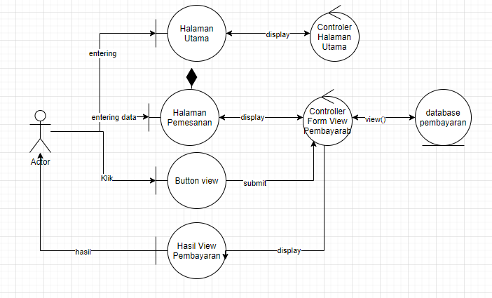

*Gambar 14 RD 5*

##### Usecase #6 register

##### 

##### Usecase #7 Delivery

##### 

*Gambar 15 RD 6*

### Diagram Kelas

#### Diagram kelas usecase #1Login

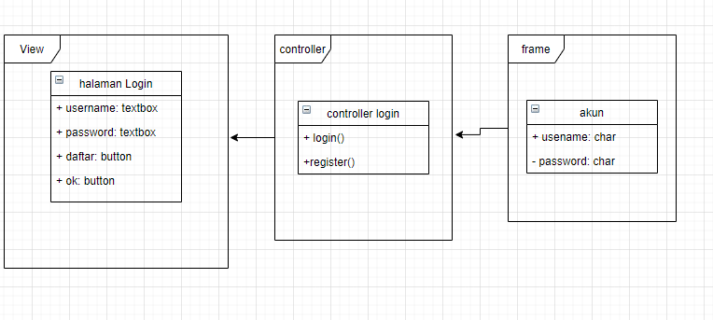

*Gambar 16 KD 1*

* + - * 1. Diagram kelas usecase #2 Input Pemesanan

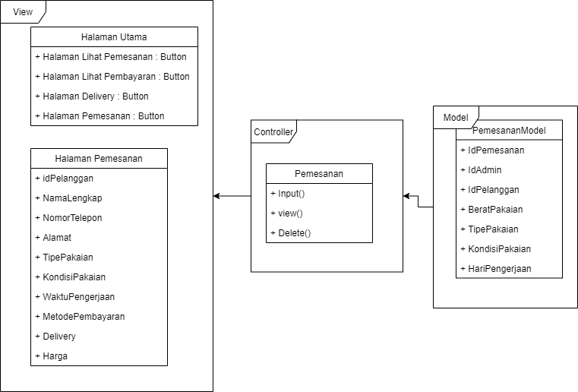

*Gambar 17 KD 2*

##### Diagram kelas usecase #3 View Pemesanan

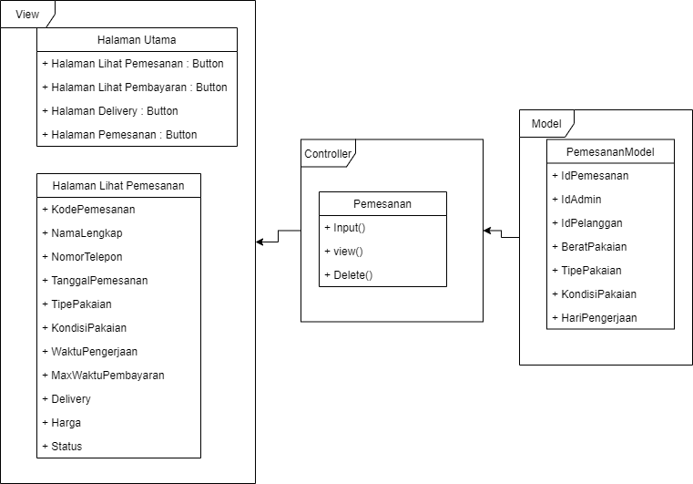

*Gambar 18 KD 3*

##### Diagram kelas usecase #4 Delete Pemesanan



*Gambar 19 KD 4*

##### Diagram kelas usecase #5 View Pembayaran

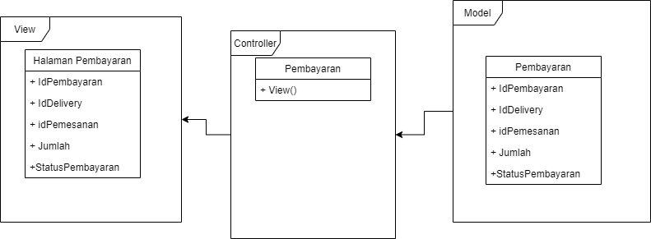

*Gambar 20 DK 5*

##### Diagram kelas usecase #6 Register

##### 

##### Diagram Kelas Usecase #7 Delivery

##### 

*Gambar 21 DK 6* Diagram Kelas Usecase #7 Delivery

### Sequence Diagram

##### Sequence diagram UC#1

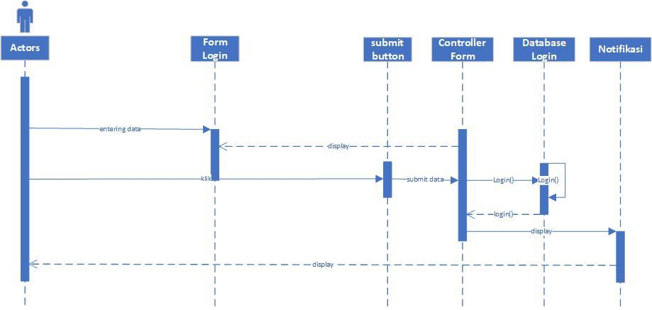

*Gambar 22 SD 1*

##### Sequence diagram UC#2

##### 

*Gambar 23 S*

##### Sequence diagram UC#3

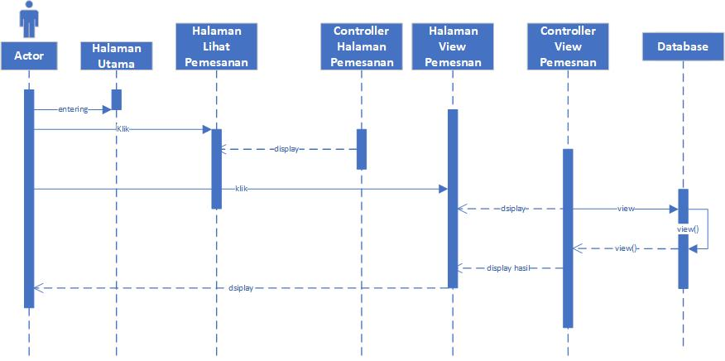

*Gambar 24 SD 3*

##### Sequence diagram UC#4

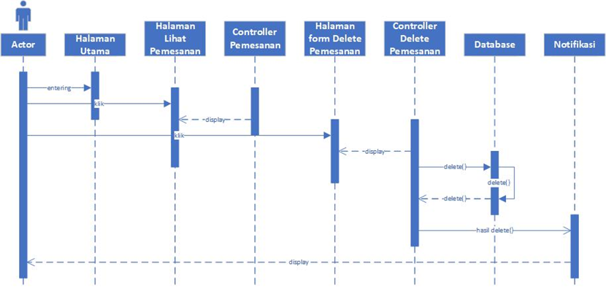

*Gambar 25 SD 4*

##### Sequence diagram UC#5

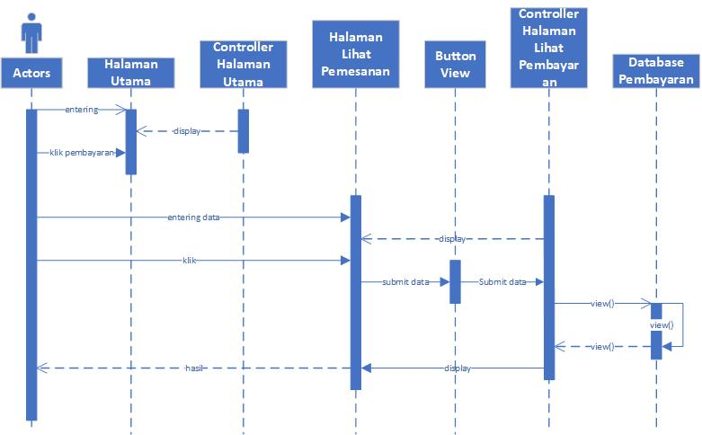

*Gambar 26 SD 5*

##### Sequence diagram UC#6

##### 

##### Sequence Diagram UC #7

##### 

*Gambar 26 SD*

## Perancangan Detil

* 1. **Perancangan detik kelas**

### TABEL KELAS :

|  |  |  |  |
| --- | --- | --- | --- |
| **ID**  **Kelas** | **Nama Kelas Perancangan** | **Atribute (visibility)** | **Method / Operation** |
| 01 | Pemesanan | IdPemesanan: Public  IdAdmin : public  IdPelanggan : public  BeratPakaian:Public  Kondisi : public  Tipe : public  HariPengerjaan : public | Input () : Public  view() : Public  delete ():Public getIdUser():Public |
| 02 | Login | Username : Public Password : Private | Login():Public Register():Public |
| 03 | Pembayaran | IdPemesanan : Public Idpembayaran : Public  IdDelivery :public  Jumlah harga: Public Status : Public | view() : Public getIdUser() : Public |
| 04 | Delivery | IdDelivery : Public  IdPemesanan : Public  HargaDeliv: Public | Input(): public  geyIDUser(): public |

* 1. **Perancangan Kelas Persistensi**

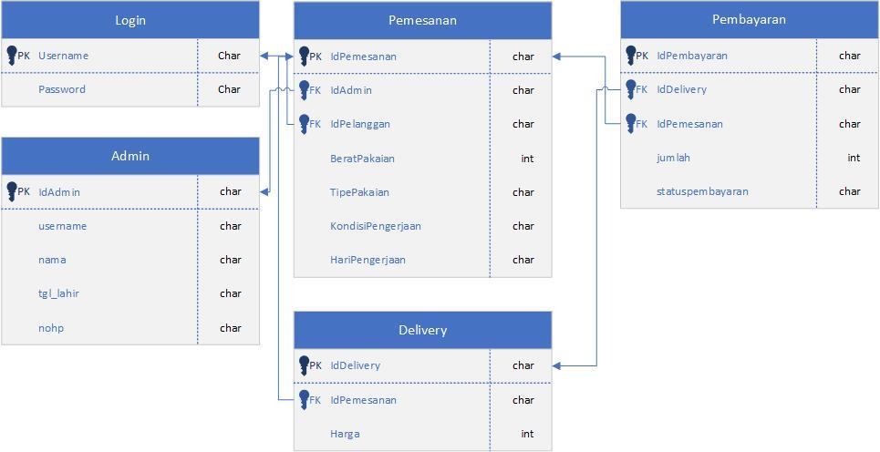

* 1. **Perancangan Algoritma** Nama Kelas : Akun Nama Operasi : login Algoritma : A001



#### Nama Kelas : Akun Nama Operasi : Register Algoritma : A002



Nama Kelas : Pemesanan

Nama Operasi : view pemesanan Algoritma : A003



Nama Kelas : Pemesanan

Nama Operasi : input pemesanan Algorita : A004

Nama Kelas : Pemesanan

Nama Operasi : delete pemesanan Algoritma : A005

Nama Kelas : Pembayaran

Nama Operasi : view pembayaran Algoritma : A006

Nama Kelas : Delivery

Nama Operasi : Delivery

Algoritma : A007

* 1. **Perancangan Querry**

Query *:*

|  |  |  |  |
| --- | --- | --- | --- |
| No Query | Nama Data Base terkait | Query | Keterangan |
| Q-02 | register | INSERT INTO users (name, *password*) on VALUES [username,password] | Menambahkan data akun ke database |
| Q-03 | Input pemesanan | INSERT INTO users (name, nohp,berat,waktu) on VALUES  [name, nohp,berat,waktu] | Menambahkan data pemesanan baru ke database |
| Q-04 | Delete Pemesanan | DELETE FROM *transaksi* WHERE id*_transaksi* =,[id], | Mengahpus data transaksi dalam database |
| Q-05 | View Pemsanan | SELECT * FROM *transaksi*  WHERE id*_transaksi* =,[id], | Melihat data pemesanan dalam database |
| Q-06 | View Pembayaran | 'SELECT * FROM *pembayaran*  WHERE id*_transaksi* = [id], | Melihat data pembayaran dalam database |
| Q-0 | Delivery | INSERT INTO users (idDelivery, IdPemesanan,Harga) on VALUES  [idDelivery, idPemesnan,Harga] | Menambahkan data delivery ke database |

1. **Matriks Kerunutan (Requirement Traceability Matrix)**

|  |  |  |
| --- | --- | --- |
| **No** | **Requirement** | **Use Case** |
| 1. | Menampilkan data pemesanan | Melihat Data pemesanan |
| 2. | Mengajukan permintaan pemesanan | Input pemesanan |
| 3. | Mengajukan akses ke dalam aplikasi | Login |
| 4. | Mengajukan daftar akses ke dalam aplikasi | register |
| 5. | Mengajukan permintaan menghapus pesanan | Delete pemesanan |
| 6. | Menampilkan data pembayaran | Melihat data pembayaran |
| 7. | Menyediakan jasa antar jemput | Delivery |